## 电磁感应现象、楞次定律

### 考点一　电磁感应现象的理解和判断

1．磁通量

(1)*Φ*＝*BS*.

(2)适用条件：

①匀强磁场．

②*S*为垂直磁场的有效面积．

(3)磁通量是标量(填“标量”或“矢量”)．

(4)物理意义：

相当于穿过某一面积的磁感线的条数．如图1所示，矩形*abcd*、*abb*′*a*′、*a*′*b*′*cd*的面积分别为*S*1、*S*2、*S*3，匀强磁场的磁感应强度*B*与平面*a*′*b*′*cd*垂直，则：

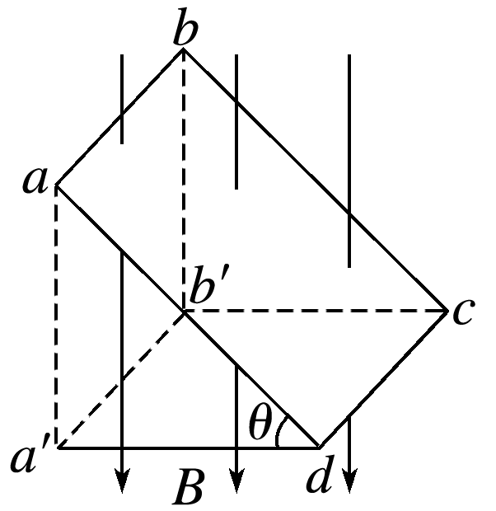

图1

①通过矩形*abcd*的磁通量为*BS*1cos *θ*或*BS*3.

②通过矩形*a*′*b*′*cd*的磁通量为*BS*3.

③通过矩形*abb*′*a*′的磁通量为0.

(5)磁通量变化：Δ*Φ*＝*Φ*2－*Φ*1.

2．电磁感应现象

(1)当穿过闭合导体回路的磁通量发生变化时，闭合导体回路中有感应电流产生，这种利用磁场产生电流的现象叫作电磁感应．

(2)感应电流产生的条件

穿过闭合电路的磁通量发生变化．

3．实质

产生感应电动势，如果电路闭合，则有感应电流．如果电路不闭合，则只有感应电动势而无感应电流．

技巧点拨

1．(多选)如图2所示，一轻质绝缘横杆两侧各固定一金属环，横杆可绕中心点自由转动，老师拿一条形磁体插向其中一个小环，后又取出插向另一个小环，同学们看到的现象及现象分析正确的是(　　)

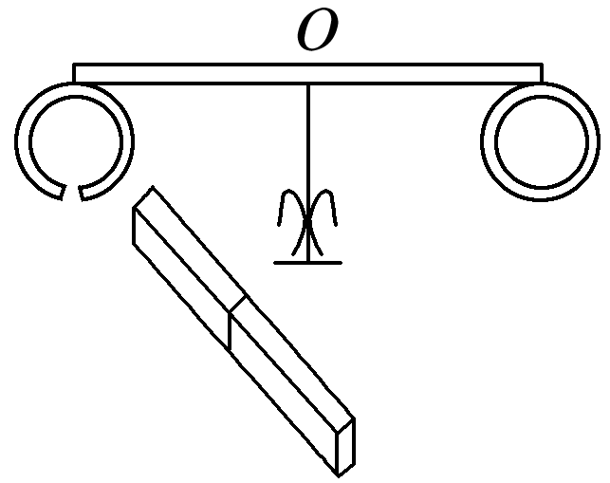

图2

A．磁体插向左环，横杆发生转动

B．磁体插向右环，横杆发生转动

C．磁体插向左环，左环中不产生感应电动势和感应电流

D．磁体插向右环，右环中产生感应电动势和感应电流

答案　BD

2．如图3所示，一个U形金属导轨水平放置，其上放有一个金属导体棒*ab*，有一磁感应强度为*B*的匀强磁场斜向上穿过轨道平面，且与竖直方向的夹角为*θ*.在下列各过程中，一定能在轨道回路里产生感应电流的是(　　)

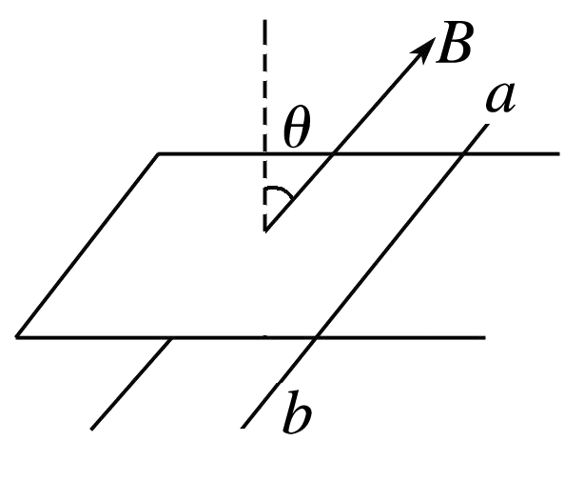

图3

A．*ab*向右运动，同时使*θ*减小

B．使磁感应强度*B*减小，*θ*角同时也减小

C．*ab*向左运动，同时增大磁感应强度*B*

D．*ab*向右运动，同时增大磁感应强度*B*和*θ*角(0°<*θ*<90°)

答案　A

解析　设此时回路面积为*S*，据题意，磁通量*Φ*＝*BS*cos *θ*，*S*增大，*θ*减小，cos *θ*增大，则*Φ*增大，A正确；*B*减小，*θ*减小，cos *θ*增大，*Φ*可能不变，B错误；*S*减小，*B*增大，*Φ*可能不变，C错误；*S*增大，*B*增大，*θ*增大，cos *θ*减小，*Φ*可能不变，D错误．

### 考点二　感应电流方向的判定

1．楞次定律

(1)内容：感应电流的磁场总要阻碍引起感应电流的磁通量的变化．

(2)适用范围：一切电磁感应现象．

2．右手定则

(1)内容：如图4，伸开右手，使拇指与其余四个手指垂直，并且都与手掌在同一个平面内；让磁感线从掌心进入，并使拇指指向导线运动的方向，这时四指所指的方向就是感应电流的方向．

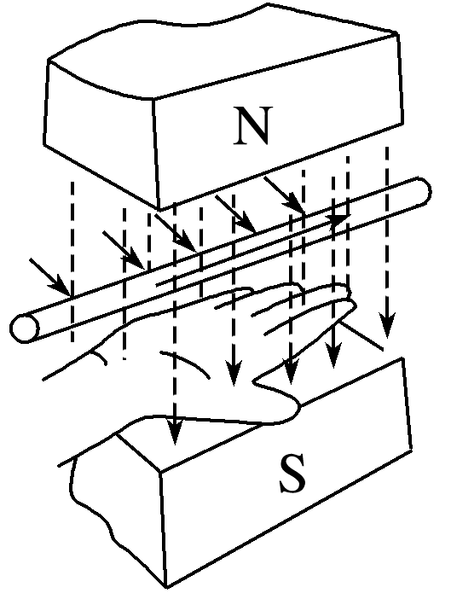

图4

(2)适用情况：导线切割磁感线产生感应电流．

技巧点拨

1．用楞次定律判断

(1)楞次定律中“阻碍”的含义：

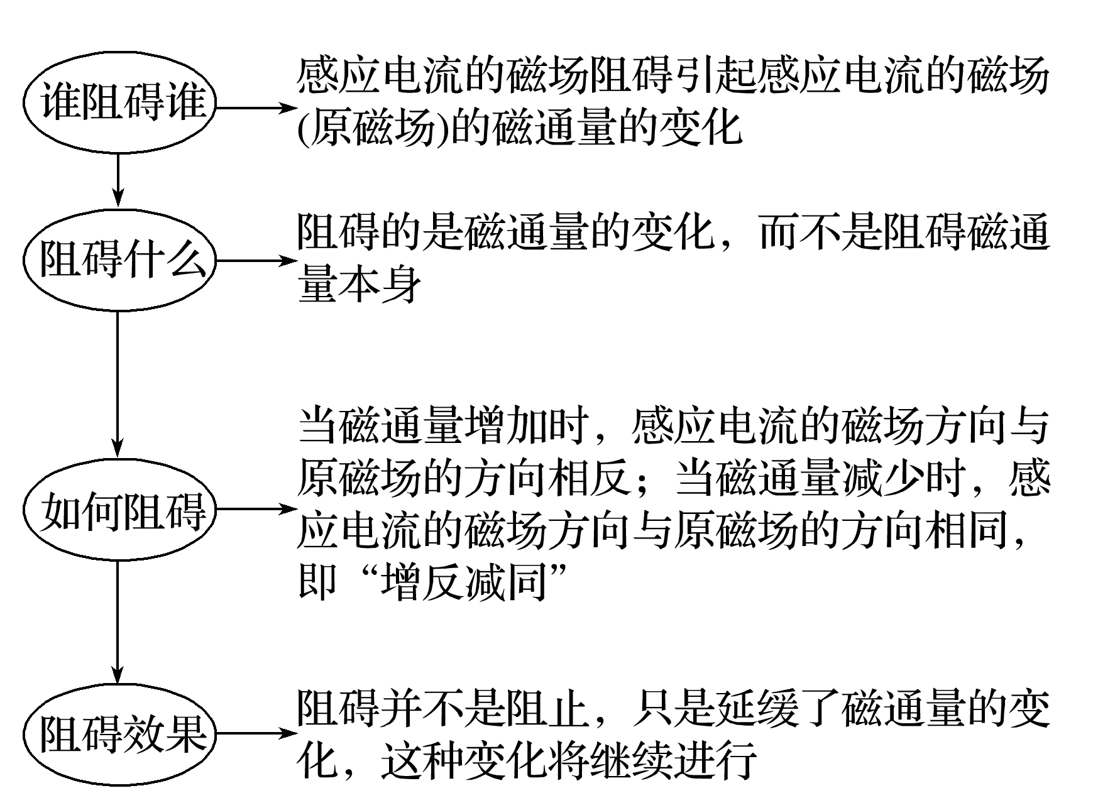

(2)应用楞次定律的思路：

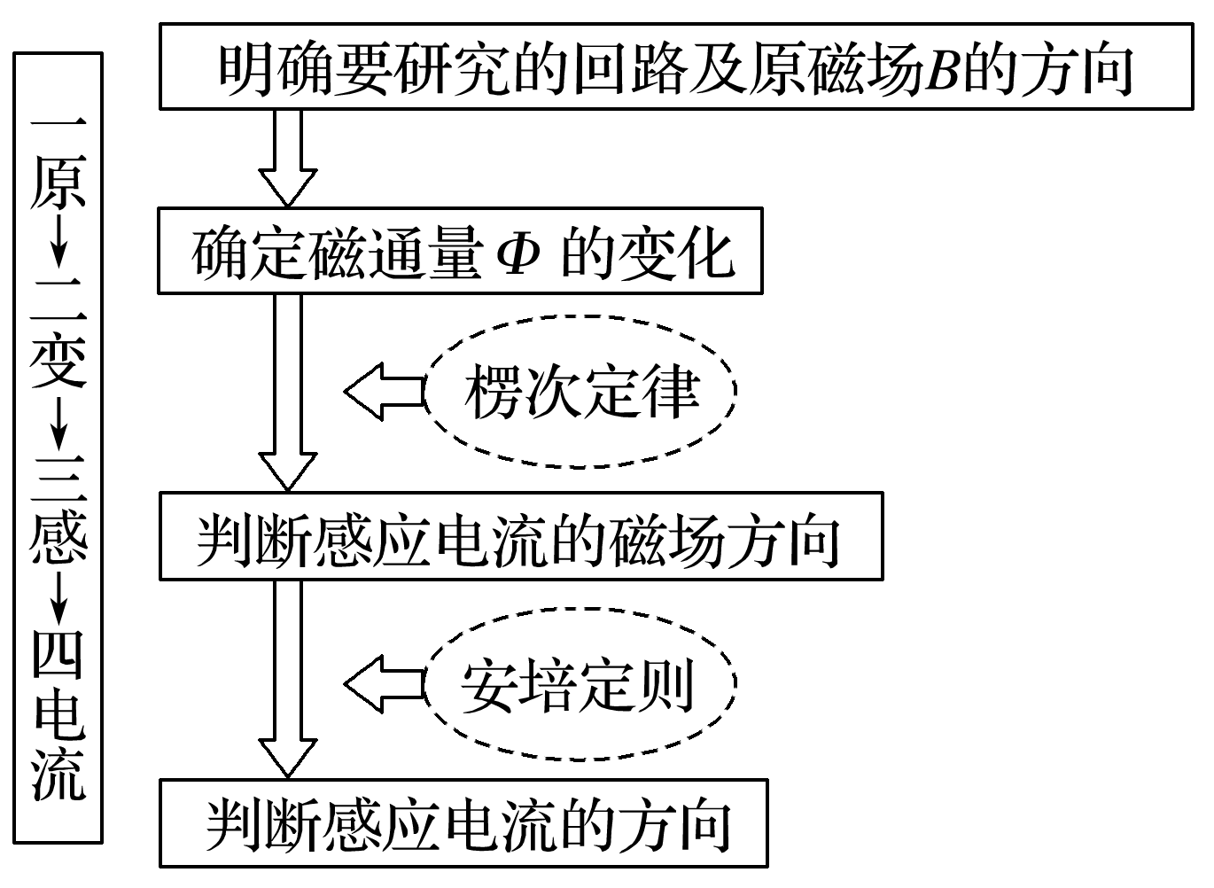

2．用右手定则判断

该方法只适用于导体切割磁感线产生的感应电流，注意三个要点：

(1)掌心——磁感线穿入；

(2)拇指——指向导体运动的方向；

(3)四指——指向感应电流的方向．

例题精练

3．如图5所示，一个N极朝下的条形磁体竖直下落，恰能穿过水平放置的固定矩形导线框，则(　　)

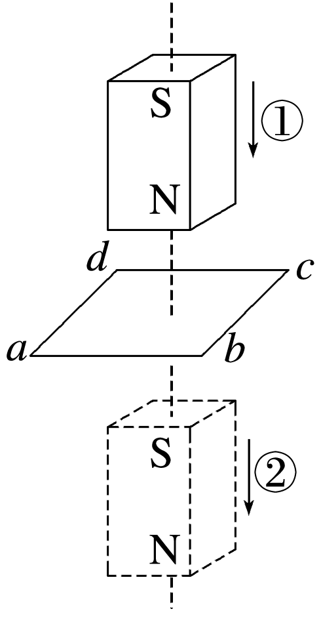

图5

A．磁体经过位置①时，线框中感应电流沿*abcd*方向；经过位置②时，线框中感应电流沿*adcb*方向

B．磁体经过位置①时，线框中感应电流沿*adcb*方向；经过位置②时，线框中感应电流沿*abcd*方向

C．磁体经过位置①和②时，线框中的感应电流都沿*abcd*方向

D．磁体经过位置①和②时，线框中感应电流都沿*adcb*方向

答案　A

解析　当磁体经过位置①时，穿过线框的磁通量向下且不断增加，由楞次定律可确定感应电流的磁场方向向上，阻碍磁通量的增加，根据右手螺旋定则可判定感应电流应沿*abcd*方向；同理可判断当磁体经过位置②时，感应电流沿*adcb*方向，故选A.

### 考点三　楞次定律的推论

|  |  |
| --- | --- |
| 内容 | 例证 |
| 阻碍原磁通量变化——“增反减同” | 磁体靠近线圈，*B*感与*B*原方向相反 |
| 阻碍相对运动——“来拒去留” | 磁体靠近，是斥力    磁体远离，是引力 |
| 使回路面积有扩大或缩小的趋势——“增缩减扩” | *P*、*Q*是光滑固定导轨，*a*、*b*是可动金属棒，磁体下移，*a*、*b*靠近 |
| 使闭合线圈远离或靠近磁体——“增离减靠” | 当开关S闭合时，左环向左摆动、右环向右摆动，远离通电线圈 |
| 自感电动势阻碍原电流的变化——“增反减同” | 合上S，B先亮 |
| 说明 | 以上五种情况“殊途同归”，实质上都是以不同的方式阻碍磁通量的变化 |

例题精练

4.如图6所示，粗糙水平桌面上有一质量为*m*的矩形金属线圈．当一竖直放置的、磁极不明的条形磁铁从线圈中线*AB*正上方快速经过时，若线圈始终不动，则关于线圈受到的支持力*F*N及其在水平方向运动趋势的正确判断是(　　)

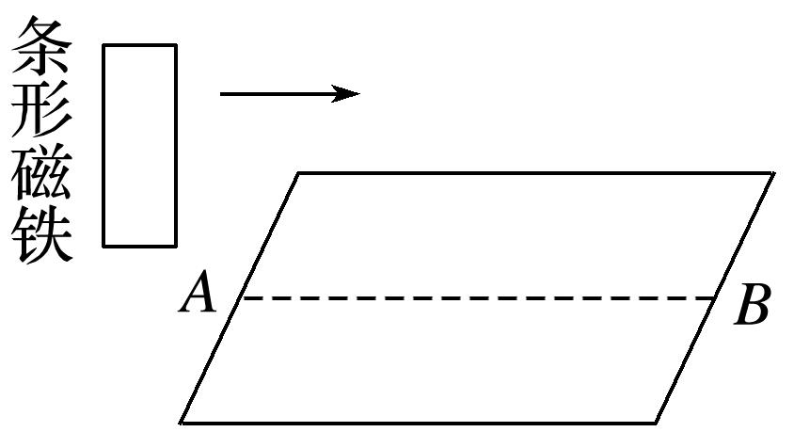

图6

A．*F*N先小于*mg*后大于*mg*，运动趋势向右

B．*F*N先小于*mg*后大于*mg*，运动趋势向左

C．*F*N先大于*mg*后小于*mg*，运动趋势向右

D．由于磁铁磁极极性不明，无法判断

答案　C

解析　条形磁铁从线圈正上方由左向右运动的过程中，线圈中的磁通量先增大后减小，根据楞次定律的推论“来拒去留”可知，线圈先有向下和向右运动的趋势，后有向上和向右运动的趋势；故线圈受到的支持力先大于重力后小于重力，同时运动趋势向右，C项正确．

### 考点四　“三定则、一定律”的应用

1．“三个定则”“一个定律”的比较

|  |  |  |
| --- | --- | --- |
| 名称 | 基本现象 | 应用的定则或定律 |
| 电流的磁效应 | 运动电荷、电流产生磁场 | 安培定则 |
| 磁场对电流的作用 | 磁场对运动电荷、电流有作用力 | 左手定则 |
| 电磁感应 | 部分导体做切割磁感线运动 | 右手定则 |
| 闭合回路磁通量变化 | 楞次定律 |

2.“三个定则”和“一个定律”的因果关系

(1)因电而生磁(*I*→*B*)→安培定则；

(2)因动而生电(*v*、*B*→*I*安)→右手定则；

(3)因电而受力(*I*、*B*→*F*安)→左手定则；

(4)因磁而生电(*S*、*B*→*I*安)→楞次定律．

3．解题思路

(1)应用楞次定律时，一般要用到安培定则来分析原来磁场的分布情况．

(2)研究感应电流受到的安培力，一般先用右手定则确定电流方向，再用左手定则确定安培力的方向，或者直接应用楞次定律的推论确定．

(3)“三定则、一定律”中只要是涉及力的判断都用左手判断，涉及“电生磁”或“磁生电”的判断都用右手判断，即“左力右电”．

例题精练

5.如图7所示，在同一水平面内有两根光滑平行金属导轨*MN*和*PQ*，在两导轨之间竖直放置通电螺线管，*ab*和*cd*是放在导轨上的两根金属棒，它们分别放在螺线管的左、右两侧，保持开关闭合，最初两金属棒处于静止状态．当滑动变阻器的滑片向左滑动时，两根金属棒与导轨构成的回路中感应电流方向(俯视图)及*ab*、*cd*两棒的运动情况是(　　)

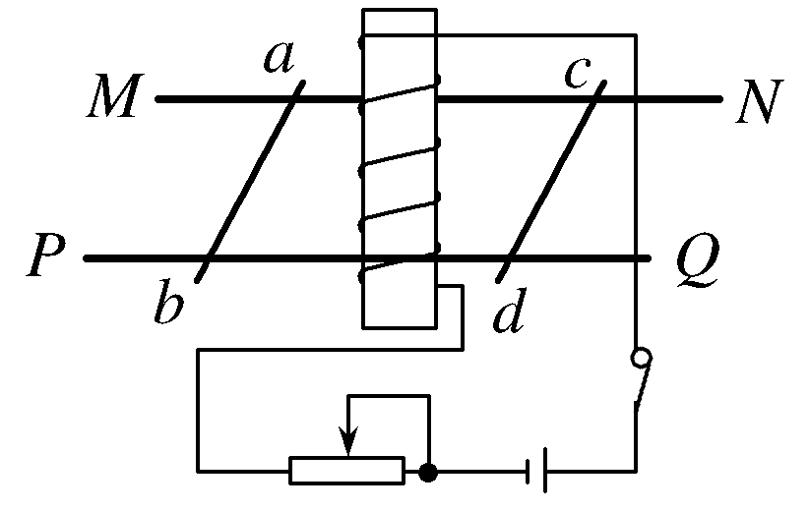

图7

A．感应电流为顺时针方向，两棒相互靠近

B．感应电流为顺时针方向，两棒相互远离

C．感应电流为逆时针方向，两棒相互靠近

D．感应电流为逆时针方向，两棒相互远离

答案　D

解析　当滑动变阻器滑片向左滑动时，电路中的电流变大，螺线管的磁场增强，根据安培定则，由电流方向可确定螺线管内的磁场方向垂直导轨向下，由于螺线管处于两棒中间，所以穿过两棒与导轨所围成的回路磁通量变大，并由楞次定律的“增反减同”可得，回路产生逆时针方向的感应电流(俯视)，根据左手定则可判断安培力的方向，故*ab*棒所受安培力方向向左，*cd*棒所受安培力方向向右，两棒相互远离，故D正确，A、B、C错误．

### 拓展点　实验：探究影响感应电流方向的因素

1．实验设计

如图8所示，通过将条形磁体插入或拔出线圈来改变穿过螺线管的磁通量，根据电流表指针的偏转方向判断感应电流的方向．

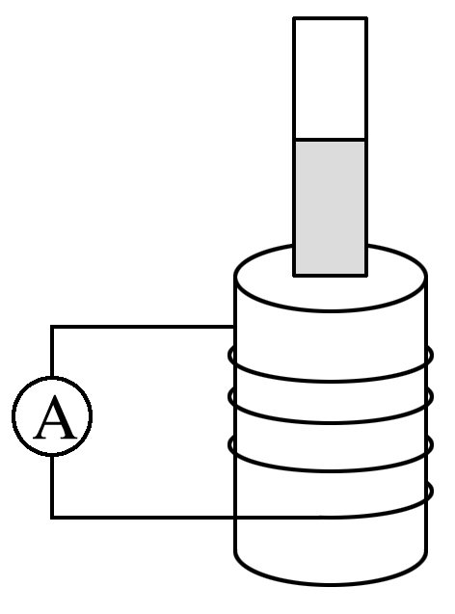

图8

2．实验器材

电流表、条形磁体、螺线管、电池、开关、导线、滑动变阻器等．

3．实验现象

|  |  |  |  |  |
| --- | --- | --- | --- | --- |
| 相对运动情况 |  |  |  |  |
| 原磁场方向 | 向下 | 向下 | 向上 | 向上 |
| *Φ*的变化情况 | 增加 | 减小 | 减小 | 增加 |
| 线圈中感应电流的方向 | 自下而上 | 自上而下 | 自下而上 | 自上而下 |
| 感应电流的磁场方向(线圈中) | 向上 | 向下 | 向上 | 向下 |
| 感应电流的磁场方向与原磁场方向的关系 | 相反 | 相同 | 相同 | 相反 |

4.实验结论

当穿过线圈的磁通量增加时，感应电流的磁场与原磁场的方向相反；当穿过线圈的磁通量减小时，感应电流的磁场与原磁场的方向相同．

5．注意事项

实验前应先查明电流的流向与电流表指针偏转方向之间的关系，判断的方法是：采用如图9所示的电路，把一节干电池与电流表串联，由于电流表量程较小，所以在电路中应接入滑动变阻器*R*，用限流接法，电池采用旧电池，开关S采用瞬间接触，记录指针偏转方向．

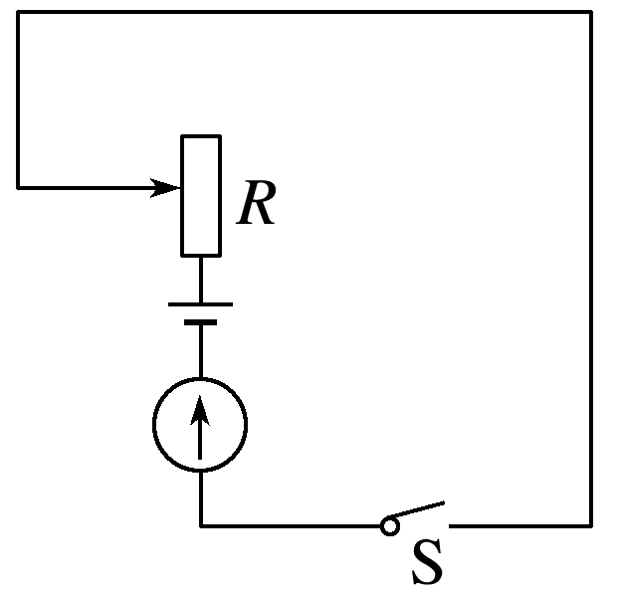

图9

例题精练

6．如图10所示是“研究电磁感应现象”的实验装置．

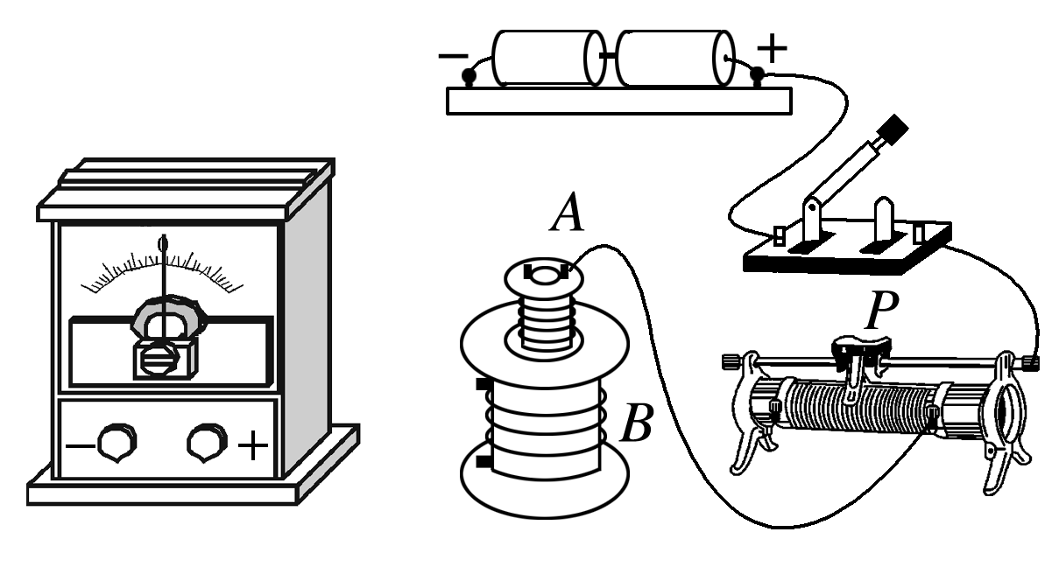

图10

(1)将图中所缺导线补接完整．

(2)如果在闭合开关时发现灵敏电流计的指针向右偏了一下，那么合上开关后把线圈*A*迅速从线圈*B*中拔出时，电流计指针将________(选填“向右偏”“向左偏”或“不偏转”)．

答案　(1)见解析图　(2)向左偏

解析　(1)探究电磁感应现象实验电路分两部分，要使原线圈产生磁场必须对其通电，故电源、开关、滑动变阻器、原线圈组成闭合电路，灵敏电流计与副线圈组成另一个闭合电路，如图所示．

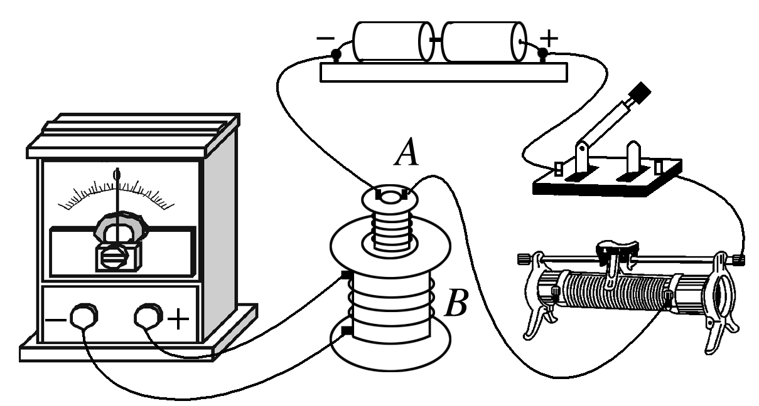

(2)闭合开关瞬间，通过线圈*B*的磁通量增大，感应电流的磁场阻碍原磁场磁通量的增大，感应电流磁场方向和原磁场方向相反，灵敏电流计指针向右偏，而把*A*从*B*中拔出来时，通过线圈*B*的磁通量减小，感应电流的磁场要阻碍原磁场磁通量的减小，感应电流方向与闭合开关瞬间的感应电流方向相反，故灵敏电流计指针向左偏．

# 综合练习

**一．选择题（共7小题）**

1．（奉贤区二模）如图所示，一根光滑的水平绝缘杆，A处固定一个金属线圈，B处挂一个闭合铜环。现给线圈分别通以如图所示的四种电流，其中能使铜环在0～t1时间内加速度方向保持向右的是（　　）

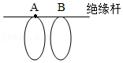

A．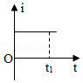 B．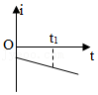

C．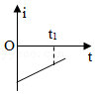 D．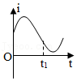

【分析】根据电流与电流的作用力关系进行判断，同向电流相互吸引，异向电流相互排斥.要使铜环在0～t1时间内加速度方向保持向右，根据楞次定律可知，A中电流一直增大。

【解答】解：同向电流相互吸引，异向电流相互排斥，知两线圈的运动情况是相互远离，因此穿过线圈B的磁通量必须增加，根据楞次定律可知，为阻碍磁通量增加，所以线圈B向右运动，且加速.故B正确，A、C、D错误.

故选：B。

【点评】解决本题的关键掌握同向电流、异向电流的关系，同向电流相互吸引，异向电流相互排斥。再根据楞次定律判断A中电流变化情况

2．（北碚区校级期末）如图所示，当条形磁铁在线圈中心上方开始运动时，线圈中产生如图方向的感应电流，则（　　）

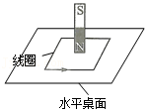

A．磁铁向上运动

B．磁铁向左运动

C．线圈对桌面的压力大于自身重力

D．线圈对桌面的压力等于自身重力

【分析】根据磁铁的运动情况，结合磁通量的变化，运用楞次定律判断感应电流的方向，看是否与图中感应电流方向相同；根据图中感应电流的方向，结合左手定则判断所受的安培力，从而判断线圈对桌面的压力与自身重力大小的关系。

【解答】解：A、当磁铁向上运动时，磁通量减小，可知感应电流磁场方向与原磁场方向相同，根据安培定则知，线圈中产生顺时针方向的电流（从上往下看），故A错误；

B、当磁场向左运动时，磁通量减小，可知感应电流磁场方向与原磁场方向相同，根据安培定则知，线圈中产生顺时针方向的电流（从上往下看），故B错误；

CD、根据左手定则知，线圈每条边所受的安培力斜向下，则整个线圈所受安培力的合力向下，线圈对桌面的压力大于自身重力，故C正确，D错误。

故选：C。

【点评】本题考查了楞次定律的基本运用，会根据楞次定律判断感应电流的方向，以及理解楞次定律的另一种表述，即引起的机械运动或机械运动趋势总是阻碍磁通量的变化。

3．（南开区期末）导体在磁场中因切割感应线而产生了感应电流，在如图所示中，B、v、I方向均正确的是（　　）

A．菁优网：http://www.jyeoo.com B．菁优网：http://www.jyeoo.com C．菁优网：http://www.jyeoo.com D．菁优网：http://www.jyeoo.com

【分析】闭合电路中一部分直导线在磁场中切割磁感线产生感应电流，电流方向是由右手定则来确定，所以要让磁感线穿过掌心，大拇指所指的是运动方向，则四指指的是感应电流方向．

【解答】解：A、导体棒虽运动，但不切割磁感线，因此无感应电流产生，故A错误；

B、伸开右手时，让磁感线穿过掌心，大拇指方向指向导体棒运动方向，则感应电流方向应沿导线向外，故B错误；

C、导体棒运动方向与磁场方向在一条直线上，导体棒不切割磁感线，因此无感应电流产生，故C错误；

D、根据右手定则可知，掌心向外，大拇指方向指向导体棒运动方向水平向左，则感应电流方向应沿导线向下，故D正确；

故选：D。

【点评】导线在磁场中切割磁感线，会产生感电流，由右手定则来确定方向；而通电导线放入磁场中，受到安培力，则安培力的方向是由左手定则来确定，要熟练应用左右手定则．

4．（宿州期中）科学家发现一种新型合金材料（Ni45Co5Mn40Sn10），只要略微加热该材料下面的铜片，这种合金就会从非磁性合金变成强磁性合金。将两个相同的条状新型合金材料竖直放置，在其正上方分别竖直、水平放置两闭合金属线圈，如图甲、乙所示。现对两条状新型合金材料下面的铜片加热，则（　　）

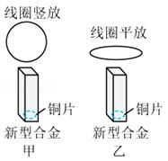

A．甲图线圈有收缩的趋势

B．乙图线圈有收缩的趋势

C．甲图线圈中一定产生逆时针方向的感应电流

D．乙图线圈中一定产生顺时针方向的感应电流

【分析】当导致线圈的磁通量变化，从而产生感应电流，感应磁场会阻碍线圈的磁通量的变化，再依据楞次定律可判定感应电流的方向。

【解答】解：A、现对两条状新型合金材料下面的铜片加热，这种合金会从非磁性合金变成强磁性合金，而穿过甲线圈的磁通量总为零，没有变化，则甲线圈中没有感应电流，所以不会出现变化趋势，故A错误；

B、现对两条状新型合金材料下面的铜片加热，这种合金会从非磁性合金变成强磁性合金，穿过乙线圈的磁通量增大，从而在乙线圈中会产生感应电流，那么乙线圈产生的感应磁场要阻碍磁通量的增大，因此乙线圈面积有缩小的趋势，故B正确；

CD、现对两条状新型合金材料下面的铜片加热，这种合金会从非磁性合金变成强磁性合金，穿过线圈的磁通量增大，从而在线圈中产生电流，由于原磁场的方向未知，所以不能判断出感应电流的方向，故CD错误。

故选：B。

【点评】可从阻碍磁通量变化的角度去分析：增反减同，当磁通量增大时，则线圈产生的感应电流方向的阻碍磁通量的增大，同时理解楞次定律的应用，及掌握感应电流产生的条件。

5．（株洲期末）矩形线圈abcd位于通电长导线附近，线圈与导线在同一平面内，线圈的两个边与导线平行，长导线中已通如图所示电流，则为使线圈中产生逆时针方向的感应电流，则可采用的措施是（　　）

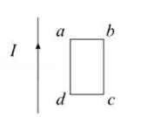

A．将线圈水平向右移动

B．将线圈竖直向上移动

C．增大导线中的电流

D．以AB为轴线圈转动90°的过程中

【分析】当通过线圈的磁通量发生变化时，线圈中将会产生感应电流，再由楞次定律，从而即可求解．

【解答】解：由图，电流的方向向上，根据安培定则可知，线圈abcd处的磁场的方向垂直于纸面向里；

A、当线圈水平向右移动，远离导线时，向里穿过线圈的磁场减小，则穿过线圈的磁通量减小，根据楞次定律可知产生的感应电流为顺时针方向，故A错误；

B、将线圈竖直向上移动．穿过线圈的磁场不变，则穿过线圈的磁通量不变，没有感应电流产生，故B错误；

C、增大导线中的电流，向里穿过线圈的磁场增大，则穿过线圈的磁通量增大，根据楞次定律可知产生的感应电流为逆时针方向，故C正确；

D、以AB为轴线圈转动90°的过程中，穿过线圈的磁场不变，则穿过线圈的磁通量不变，没有感应电流产生，故D错误。

故选：C。

【点评】解决本题的关键掌握右手螺旋定则判断电流周围的磁场方向，掌握感应电流的产生条件，还可考查根据楞次定律判断感应电流的方向．

6．（沈河区校级期末）玩滑板车是小朋友们最喜爱的一项运动，滑板车的竖梁和车把均由金属材料制成。如图所示，辽宁某女孩正在从南往北沿直线滑行，不考虑地磁偏角的存在，下列结论正确的是（　　）



A．竖梁上A点比B点电势低

B．竖梁上A点比B点电势高

C．车把左端的电势比车把右端的电势高

D．车把左右两端的电势差的大小与车速无关

【分析】车把切割磁感线，由右手定则判断电势的高低，电源内部电流方向由负极流向正极，竖梁不切割磁感线，不会产生感应电动势。

【解答】解：AB、因为在北半球可以把地磁场分解为水平向北和竖直向下的两个分量，辽宁某女孩正在从南往北沿直线滑行时，竖梁不切割磁感线，不会产生感应电动势，故AB错误；

C、由于车把切割竖直方向上的磁感线，根据右手定则判断可知，车把左端的电势比车把右端的电势高，故C正确；

D、因为车把左右两端的电势差的大小等于电动势的大小，根据E＝B竖Lv可知，电动势E与车速有关，故D错误。

故选：C。

【点评】本题首先要有空间想象能力，再运用右手定则判断电势的高低，注意与左手定则的区别，同时关注磁场的方向与运动的方向，理解电源内部电流方向由负极流向正极是解题的关键。

7．（黄浦区二模）如图，两金属棒ab、cd分别置于两个异名磁极之间，组成闭合回路。能使cd棒受到向下磁场力的情况是（　　）

①磁极Ⅰ为S极，磁极Ⅲ为S极，ab棒向左运动

②磁极Ⅰ为S极，磁极Ⅲ为N极，ab棒向右运动

③磁极Ⅰ为N极，磁极Ⅲ为N极，ab棒向左运动

④磁极Ⅰ为N极，磁极Ⅲ为S极，ab棒向右运动

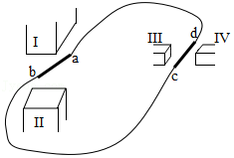

A．①②④ B．①②③④ C．②④ D．①③

【分析】棒ab相当于电源，根据右手定则判断出ab棒的感应电流方向，根据左手定则判断出cd棒受到的磁场力。

【解答】解：①磁极Ⅰ为S极，磁极Ⅲ为S极，ab棒向左运动，根据右手定则，可得感应电流方向由b到a，则金属棒cd中的电流方向为由d到c，根据左手定则，可得cd棒受到向下磁场力；

②磁极Ⅰ为S极，磁极Ⅲ为N极，ab棒向右运动，根据右手定则，可得感应电流方向由a到b，则金属棒cd中的电流方向为由c到d，根据左手定则，可得cd棒受到向下磁场力；

③磁极Ⅰ为N极，磁极Ⅲ为N极，ab棒向左运动，根据右手定则，可得感应电流方向由a到b，则金属棒cd中的电流方向为由c到d，根据左手定则，可得cd棒受到向下磁场力；

④磁极Ⅰ为N极，磁极Ⅲ为S极，ab棒向右运动，根据右手定则，可得感应电流方向由b到a，则金属棒cd中的电流方向为由d到c，根据左手定则，可得cd棒受到向下磁场力；

所以①②③④均正确，故B正确，ACD错误。

故选：B。

【点评】本题考查了右手定则和左手定则的应用，解决此题的关键是要理清左手定则和右手定则的适用条件。

**二．多选题（共7小题）**

8．（迎江区校级期中）延时继电器是生产生活中常用的电气设备，一种延时继电器的电路原理图如图所示。对于该延时继电器.下列说法正确的是（　　）

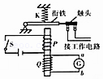

A．使用时，电路中的线圈P起到延时作用

B．使用时，电路中的线圈Q起到延时作用

C．断开S瞬间，Q中感应电流的方向为a→G→b

D．闭合S瞬间，Q中感应电流的方向为a→G→b

【分析】图中有两个线圈，其中P有电源，接通电路后有电流通过，会产生磁性；而Q线圈无电源，开关闭合稳定后没有电流，只有当P中的磁场发生变化时，根据电磁感应作用，B线圈才会产生感应电流，从而根据楞次定律，即可求解。

【解答】解：A、P有电源，接通电路后有电流通过，线圈P中产生磁场，当S接通或断开的瞬间，线圈P不具有延时作用，故A错误；

B、当S接通或断开的瞬间，线圈P中产生的磁场发生变化，穿过线圈Q的磁通量也发生变化，根据楞次定律的推广可知，Q产生的感应电流将阻碍磁通量的变化，所以线圈Q产生的感应电流具有一定的延时作用，故B正确；

C、将S断开，导致穿过线圈Q的磁通量减小，根据楞次定律可知，Q中产生的感应电流方向为a→G→b，故C正确，

C、当S接通后，线圈P中产生磁场增加，穿过线圈Q的磁通量也要增加，根据楞次定律：增反减同，结合右手螺旋定则可知，Q中产生的感应电流方向为b→G→a，故D错误。

故选：BC。

【点评】该题考查楞次定律与右手螺旋定则的应用，注意穿过闭合线圈的磁通量变化，线圈相当于电源，同时理解线圈B的作用是阻碍线圈A磁通量的变化。

9．（营口期末）如图所示，闭合导体环水平固定。条形磁铁N极向下以初速度v0沿过导体环圆心的竖直线下落过程中，关于导体环中的感应电流及条形磁铁的加速度，下列说法正确的是（　　）

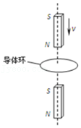

A．导体环中有感应电流，从上向下看，感应电流的方向先顺时针后逆时针

B．导体环中有感应电流，从上向下看，感应电流的方向先逆时针后顺时针

C．条形磁铁靠近导体环的过程中，加速度一直小于重力加速度

D．条形磁铁靠近导体环的过程中，加速度开始小于重力加速度，后大于重力加速度

【分析】磁铁下落过程中，穿过圆环的磁场方向向下，在磁铁靠近圆环时，穿过圆环的磁通量变大，在磁铁远离圆环时穿过圆环的磁通量减小，由楞次定律判断导体环的受力方向和电流的方向．

【解答】解：AB、由图示可知，磁场的方向向下，在磁铁靠近圆环时，穿过圆环的磁通量变大，在磁铁远离圆环时穿过圆环的磁通量减小，由楞次定律可知，从上向下看，圆环中的感应电流先沿逆时针方向，后沿顺时针方向，故A错误，B正确；

CD、由楞次定律可知，感应电流总是阻碍磁铁间的相对运动，在磁铁靠近线圈的过程中为阻碍磁铁的靠近，线圈对磁铁的作用力竖直向上，磁铁的加速度一直小于重力加速度，故C正确，D错误。

故选：BC。

【点评】本题考查了楞次定律的应用，正确理解楞次定律阻碍的含义是正确解题的关键．

10．（广东模拟）图为地磁场磁感线的示意图在北半球地磁场的竖直分量向下。飞机在我国上空匀逐巡航。机翼保持水平，飞行高度不变。由于地磁场的作用，金属机翼上有电势差。设飞行员左方机翼末端处的电势为φ1，右方机翼末端处的电势为φ2（　　）

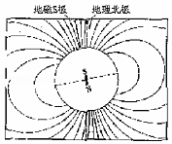

A．若飞机从西往东飞，φ 1比φ2高

B．若飞机从东往西飞，φ2比φ1高

C．若飞机从南往北飞，φ1比φ2高

D．若飞机从北往南飞，φ2比φ1高

【分析】由于地磁场的存在，当飞机在我国上空巡航时，两机翼的两端点之间会有一定的电势差，相当于金属棒在切割磁感线一样。由右手定则可判定电势的高低。

【解答】解：我国处在北半球，当飞机在我国上空巡航高度不变时，由于地磁场的存在，且地磁场的竖直分量方向竖直向下，由于感应电动势的方向与感应电流的方向是相同的，由低电势指向高电势，由右手定则可判知，在北半球，不论飞机沿何方向水平飞行，都是飞机的左方机翼电势高，右方机翼电势低，即总有ϕ1比ϕ2高。故AC正确，BD错误。

故选：AC。

【点评】本题要了解地磁场的分布情况，掌握右手定则。对于机翼的运动，类似于金属棒在磁场中切割磁感线一样会产生电动势，而电源内部的电流方向则是由负极流向正极的。

11．（思南县校级期末）如图，圆环形导体线圈a平放在水平桌面上，在a的正上方固定一竖直螺线管b，二者轴线重合，螺线管与电源和滑动变阻器连接成如图所示的电路。若将滑动变阻器的滑片P向下滑动，下列表述正确的是（　　）

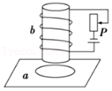

A．线圈a有缩小的趋势

B．穿过线圈a的磁通量变小

C．线圈a对水平桌面的压力FN将增大

D．线圈a中将产生俯视顺时针方向的感应电流

【分析】此题的关键首先明确滑动触头向下滑动时通过判断出线圈b中的电流增大，然后根据楞次定律判断出线圈a中感应电流的方向。本题利用楞次定律的推广求解将更为简便。

【解答】解：AB、当滑动触头P向下移动时电阻减小，由闭合电路欧姆定律可知通过线圈b的电流增大，则b产生的磁场增大，根据安培定则可知磁场的方向向下，从而判断出穿过线圈a的磁通量向下增加，根据楞次定律的推广：“感应电流产生的效果总是阻碍引起感应电流的原因”，因为滑动触头向下滑动导致穿过线圈a的磁通量增加，故只有线圈面积减少或远离线圈b时才能阻碍磁通量的增加，故线圈a应有收缩的趋势，故A正确，B错误；

C、开始时线圈a对桌面的压力等于线圈a的重力，当滑动触头向下滑动时，穿过线圈a的磁通量增加，故只有线圈面积减少或远离线圈b时才能阻碍磁通量的增加，故线圈a有远离b的趋势，故线圈a对水平桌面的压力将增大，故C正确；

D、穿过线圈a的磁通量增加方向向下，根据楞次定律可以判断出线圈a中感应电流方向俯视应为逆时针，故D错误。

故选：AC。

【点评】首先应掌握楞次定律的基本应用，楞次定律的第二描述是能量守恒定律在电磁感应现象中得出的必然结果。一般在解决有关相对运动类问题时用楞次定律的第二描述将会非常简便。

12．（张家口一模）如图所示软铁环上绕有M、N两个线圈，M线圈通过滑动变阻器及开关与电源相连，N线圈连接电流表，下列说法正确的是（　　）

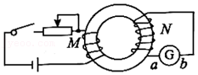

A．开关闭合瞬间，通过电流表G的电流由a到b

B．开关闭合稳定后，通过电流表G的电流由b到a

C．开关闭合稳定后，将滑动变阻器滑片向右滑动，通过电流表G的电流由a到b

D．开关闭合稳定后再断开瞬间，通过电流表G的电流由a到b

【分析】电流表与线圈B构成闭合电路，当线圈中磁通量发生变化时，导致线圈中产生感应电动势，从而可出现感应电流．由楞次定律判断出感应电流的方向与磁场变化之间的关系．

【解答】解：A、闭合开关的瞬间，M线圈内部产生向上的磁场，则N线圈内部磁场向下增加，则感应电流的磁场向上，由安培定则可得感应电流为由b到a，故A错误；

B、开关闭合稳定后，N线圈内部磁场不发生变化，没有感应电流通过电流表G，故B错误；

C、开关闭合稳定后，将滑动变阻器滑片向右滑动时，接入电路中的电阻值增大，根据闭合电路的欧姆定律可知流过线圈M的电流减小，线圈M内部向上的磁场减小，则线圈N内部磁场向下减小，由楞次定律可得感应电流的磁场向下，结合安培定则可知感应电流为由a到b，故C正确；

D、断开开关的瞬间，流过线圈M的电流减小，线圈M内部向上的磁场减小，则线圈N内部磁场向下减小，由楞次定律可得感应电流的磁场向下，结合安培定则可知感应电流为由a到b，故D正确。

故选：CD。

【点评】掌握应用楞次定律判断感应电流的方向的方法，注意感应电流的产生条件，及铁环的作用．

13．（澄城县校级模拟）如图所示，光滑平行金属导轨PP′和QQ′都处于同一水平面内，P和Q之间连接一电阻R，整个装置处于竖直向下的匀强磁场中，现在垂直于导轨放置一根导体棒MN，用一水平向右的力F拉动导体棒MN，以下关于导体棒MN中感应电流方向和它所受安培力的方向的说法正确的是（　　）

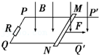

A．感应电流方向是M→N B．感应电流方向是N→M

C．安培力水平向左 D．安培力水平向右

【分析】导体棒切割产生的感应电流方向由右手定则判断，所受的安培力方向由左手定则判断。

【解答】解：根据右手定则判断可知：导体棒MN中感应电流方向N→M，根据左手定则判断可知MN所受的安培力方向水平向左，故AC正确，BD错误。

故选：BC。

【点评】在电磁感应中常常用到三大定则：左手定则、右手定则和安培定则，关键要明确各个定则使用的条件，知道如何运用。

14．如图所示，N、S两极间有闭合电路的一部分导体在做切割磁感线运动，其中（C）导体垂直纸面向里运动，（D）导体垂直纸面向外运动，则表示正确的是（　　）

A．菁优网：http://www.jyeoo.com B．菁优网：http://www.jyeoo.com C．菁优网：http://www.jyeoo.com D．菁优网：http://www.jyeoo.com

【分析】右手定则的内容是：伸开右手，使大拇指与其余四个手指垂直，并且都与手掌在同一个平面内；让磁感线从掌心进入，大拇指方向与切割的方向相同，四指方向表示感应电流的方向．

【解答】解：A、磁场方向竖直向下，切割方向水平向右，根据右手定则，感应电流的方向应该是垂直纸面向里。故A正确。

B、磁场方向竖直向上，切割方向水平向右，根据右手定则，感应电流的方向是垂直纸面向外。故B正确。

C、磁场方向水平向右，导体垂直纸面向里运动，根据右手定则，感应电流的方向是竖直向下。故C错误。

D、磁场方向水平向左，导体垂直纸面向外运动，根据右手定则，感应电流的方向是竖直向下。故D正确。

故选：ABD。

【点评】解决本题的关键掌握判断感应电流的方向方法，对于导体切割磁感线运动，可以采取右手定则判定．

**三．填空题（共7小题）**

15．（西宁月考）如图所示，导线圈A水平放置，条形磁铁在其正上方，N极向下且向下移近导线圈的过程中，导线圈A中的感应电流方向是　逆时针方向　，导线圈A所受磁场力的方向是　向下　．

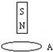

【分析】已知磁场方向与磁铁的运动方向，应用楞次定律判断感应电流方向、判断线圈受到的磁场方向．

【解答】解：磁铁N极向下，穿过线圈的磁场方向向下，磁铁向下靠近线圈过程中，穿过线圈的磁通量增加，由楞次定律可知，感应电流磁场方向向上，由安培定则可知，从上向下看，感应电流沿逆时针方向；

感应电流总是阻碍磁铁间的相对运动，磁铁靠近线圈，为阻碍磁铁间的相对运动，线圈A受到的磁场力方向向下；

故答案为：逆时针方向；向下．

【点评】本题是楞次定律的基本应用．对于电磁感应现象中，导体与磁体的作用力也可以根据楞次定律的另一种表述判断：感应电流的磁场总要阻碍导体与磁体间的相对运动．

16．（重庆期中）如图是某实验小组在研究磁通量变化时感应电流方向实验中的部分操作示意图，图甲所示是电流通过灵敏检流计时指针的偏转情况，图乙是磁铁从线圈中抽出时灵敏检流计指针的偏转情况．当磁铁向上抽出时，检流计中指针是　右　偏（填“左”或“右”）；继续操作如图丙所示，判断此时条形磁铁的运动是　抽出　线圈（填“插入”或“抽出”）

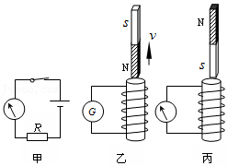

【分析】根据楞次定律，通过磁通量的变化判断感应电流的方向，以及通过感应电流的方向判断磁通量是增加还是减小．

【解答】解：在乙图中，当磁铁向上抽出，磁通量减小，根据楞次定律知，感应电流的磁场与原磁场方向相同，则流过电流计的电流方向为从下往上，所以检流计指针向右偏．在丙图中，知感应电流流过检流计的方向是从上而下，则感应电流的磁场方向向上，与原磁场方向相同，知磁通量在减小，即磁铁抽出线圈．

故答案为：右，抽出．

【点评】解决本题的关键掌握楞次定律的内容，并且能灵活运用，注意感应电流方向与电表指针方向的关系．

17．（徐汇区校级模拟）如图所示，有一通电直导线MN，其右侧有一边长为L的正方形线圈abcd，导线与线圈在同一平面内，且导线与ab边平行，距离为L．导线中通以如图方向的恒定电流，当线圈绕ab边沿逆时针方向（从上往下看）转过角度θ（θ＜90°）的过程中，线圈中产生感应电流的方向为　adcba　方向（选填“abcda”或“adcba”）；当线圈绕ab边转过角度θ＝　120　°时，穿过线圈中的磁通量Φ最小．

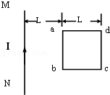

【分析】直导线中通有向上恒定的电流，根据安培定则判断导线右侧的磁场方向，当线圈的变化时，再根据楞次定律判断感应电流的方向．穿过线圈的磁通量由BS求得，当两者相平行时，磁通量最小，或穿过线圈后又穿回，则磁通量也最小．

【解答】解：直导线中通有向上恒定的电流，根据安培定则，知通过线框的磁场方向垂直纸面向里，当线圈绕ab边沿逆时针方向，导致穿过线圈的磁通量减小，根据楞次定律，知感应电流的方向为adcba方向．

当直导线电流产生磁场的磁感线与线圈平面相切时，此时穿过线圈的磁通量最小，如图所示，（俯视图），AC是AB转动后的位置．

根据几何关系，则有：OM⊥AC，OA＝L AM $=\frac{L}{2}$，因此线圈绕ab边转过角度120°．

故答案为：adcba，120°．

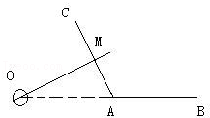

【点评】解决本题的关键掌握安培定则，以及会用楞次定律判断感应电流方向．掌握磁通量的正负含义，并根据几何关系来应用．

18．（黄浦区校级月考）如图所示，一金属导体制成的弹簧B置于闭合金属圆环A的轴线上，当B中通过的电流减小时，环A有　收缩　（填“扩张“或“收缩“）的趋势，弹簧B将会　伸长　（填“伸长“或“缩短“）。

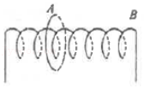

【分析】线圈B中电流I减小，B中电流产生的磁场减弱，应用楞次定律阻碍磁通量变化分析A环的受力情况；根据同向电流相互吸引，异向电流相互排斥判断螺线管相邻两匝线圈间的力。

【解答】解：当B中通过的电流逐渐变小时，电流产生的磁场逐渐变弱，故穿过A的磁通量变小，为阻碍磁通量变小，环A有收缩的趋势；

螺线管B电流变小，每匝线圈产生的磁场减弱，线圈间的引力变小，螺线管B有伸长的趋势；

故答案为：收缩，伸长

【点评】螺线管每匝线圈相当于磁铁，两匝线圈相对应的面极性相反，每匝线圈相互吸引，当线圈电流减小时，磁性减弱，螺线管伸长；注意螺线管可视为条形磁铁，线圈A包含了内外的磁感线，当线圈面积减小时，总磁通量是增大的。

19．（汪清县校级期末）如图所示，（a）图中当电键S闭合瞬间，流过表菁优网：http://www.jyeoo.com的感应电流方向是　b→a　；（b）图中当S闭合瞬间，流过表的感应电流方向是　a→b　．

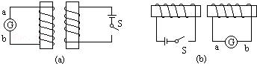

【分析】由安培定则判断出磁场方向，然后由楞次定律判断出感应电流的方向．

【解答】解：由图（a）所示可知，闭合电键S后，穿过左边线圈的磁场向下，且穿过线圈的磁通量增加，由楞次定律可知，流过G的电流方向为：b→a；

由图（b）所示可知，闭合电键S瞬间，穿过右边线圈的磁场方向向右，且磁通量增加，由楞次定律可知，流过G的电流方向为a→b．

故答案为：b→a；a→b．

【点评】本题考查研究电磁感应现象的实验，对于该实验注意两个回路的不同．应用安培定则与楞次定律可以判断出感应电流的方向．

20．（龙子湖区校级期中）如图所示，金属圆盘可绕O轴转动，电阻R用电刷接于圆盘中心和边缘之间．当圆盘做顺时针方向的转动时（从上向下看），通过R的电流方向是　b→a　．

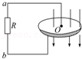

【分析】将金属圆盘看成由无数金属幅条组成，根据右手定则判断感应电流的方向．

【解答】解：将圆盘看成由很多根从圆心到边缘的导线组成，这些导线就像自行车的辐条．圆盘转动时，这些辐条切割磁感线．由右手定则知：辐条中感应电流从O流向圆盘边缘，然后通过电刷沿导线从b通过电阻R到a．所以，通过R的电流方向是b→a．

故答案为：b→a．

【点评】该题的关键是要对金属圆盘的转动切割磁感线有明确认识，圆盘可以当做是由无数金属幅条组成，这点很重要．

21．（闽侯县校级学业考试）如图，边长为l的正方形金属线框，以一定的速度进入磁感应强度为B的匀强磁场，线框平面始终与磁场方向垂直．当线框恰好有一半进入磁场时，穿过该线框的磁通量为 $\frac{Bl^{2}}{2}$　　，产生的感应电流方向为　逆时针　（选填“顺时针”或“逆时针”）．

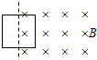

【分析】利用磁通量的公式即可求通过线圈的磁通量，磁通量的变化量是末态的磁通量减去初态的磁通量．并根据楞次定律来确定感应电流的方向．

【解答】解：磁通量公式Φ＝BS，线框一半在磁场外，此时穿过该线框的磁通量大小为Bl2，

根据楞次定律可知，穿过线圈的磁通量变大，则感应电流的磁场方向垂直纸面向外，所以感应电流的方向为逆时针．

故答案为：Bl2，逆时针；

【点评】本题考查了磁通量的公式，题目比较简单，注意磁通量有正负之分，但是个标量．同时考查楞次定律应用，当然还可以使用左手定则．

**四．实验题（共8小题）**

22．（宿迁期末）某同学在“研究互感和自感现象”的实验中，设计了如图所示的装置。线圈A、变阻器R和开关S连接到干电池上，灵敏电流计甲与高阻值电阻R0串联在另一支路中；线圈B的两端接到另一个灵敏电流计乙上，两个灵敏电流计相同，零刻度居中。闭合开关S后，保持滑动变阻器R的滑片P不动，稳定后甲、乙两个灵敏电流计指针的位置如图所示。

（1）当滑片P快速地向a端滑动时，乙表指针的偏转方向是　向右偏　。（填“向右偏”、“向左偏”或“不偏转”）

（2）闭合开关S，待电路稳定后再迅速断开S，甲表的偏转情况是　向左偏　，乙表的偏转情况是　向左偏　。（填“向左偏”、“向右偏”或“不偏转”）

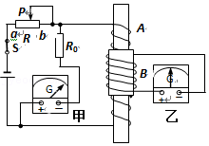

【分析】首先明确灵敏电流计甲的电流与偏转方向键的关系；根据楞次定律判断当滑片P快速地向a端滑动时，流过灵敏电流计乙的电流方向，确定指针的偏转方向；断开S，根据自感现象，判断流过灵敏电流计甲的电流方向，确定指针的偏转方向；根据楞次定律判断流过灵敏电流计乙的电流方向，确定指针的偏转方向。

【解答】解：（1）当滑片P快速地向a端滑动时，线圈A中电流增大，穿过线圈B的磁通量向下增大，根据楞次定律，灵敏电流计乙的电流从正极流入，根据灵敏电流计甲电流从正极流入时指针向右偏，灵敏电流计乙的指针向右偏；

（2）断开S，由于自感作用，线圈A中电流逐渐减小，此时灵敏电流计甲的电流从负极流入，所以甲表的指针向左偏；穿过线圈B的磁通量向下减小，根据楞次定律，灵敏电流计乙的电流从负极流入，灵敏电流计乙的指针向左偏；

故答案为：（1）向右偏；（2）向左偏；（3）向左偏。

【点评】根据楞次定律判断感应电流的方向的一般步骤是：确定原磁场的方向→原磁场的变化→引起感应电流的磁场的变化→楞次定律→感应电流的方向。

23．（峨山县校级月考）（1）麦克斯韦电磁场理论的两个基本论点是：变化的磁场产生　电场　，变化的电场产生　磁场　，从而预言了　电磁波　的存在。

（2）如图所示，电流表与螺线管组成闭合电路，以下过程不能使电流偏转的是　A　，能使电流表指针偏转较大的是　C　。

A．磁铁放在螺线管中不动时

B．将磁铁从螺线管中向上拉出的过程中

C．将磁铁从螺线管中向上快速拉出的过程中

D．将磁铁插入螺线管的过程中

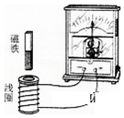

【分析】（1）根据麦克斯韦电磁场理论分析；

（2）根据感应电流的条件判断也没有感应电流，根据法拉第电磁感应定律分析哪一个电流大。

【解答】解：（1）麦克斯韦电磁场理论的两个基本论点是：变化的磁场产生电场，变化的电场产生磁场，从而预言了电磁波的存在。

（2）A、磁铁放在螺线管中不动时，螺线管中磁通量不变，没有感应电流产生；

B、C、D、将磁铁从螺线管中向上拉出的过程中或将磁铁插入螺线管的过程中，螺线管中磁通量变化，产生感应电流，电流表发生偏转；将磁铁从螺线管中向上快速拉出的过程中，螺线管中磁通量变化较快，产生的感应电流较大，电流表发生较大偏转；所以不能使电流偏转的是A，能使电流表指针偏转较大的是C。

故答案为：（1）电场，磁场，电磁波；（2）A，C。

【点评】本题比较简单，考查了感应电流产生的条件以及法拉第电磁感应定律，对于这些基本规律要正确理解加强应用。

24．（湖北期末）（1）在“研究电磁感应现象”的实验中：为了研究感应电流的方向，图中滑动变阻器和电源的连线已经画出，请在图中实物连成实验所需电路图。

（2）连接好实验线路后，闭合开关，发现电流计的指针向右偏，则在闭合开关后，把螺线管A插入螺线管B的过程中，电流表的指针将向　向右　偏转（填“向左”、“向右”或“不”）。

（3）闭合开关后，线圈A放在B中不动，在滑动变阻器的滑片P向右滑动的过程中，电流表指针将向　向左　偏转（填“向左”、“向右”或“不”）。

（4）闭合开关后，线圈A放在B中不动，在突然断开S时，副线圈中产生的感应电流方向与原线圈中的电流方向　相同　（填“相同”或“相反”或“无电流”）

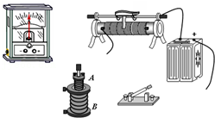

【分析】（1）电源与线圈构成一回路，而另一线圈与检流表又构成一个回路。当上方线圈中的磁通量发生变化时，导致下方线圈的磁通量也跟着变化，从而出现感应电流。

（2）根据闭合开关，发现电流计的指针向右偏，结合磁通量的变化，从而判定偏转方向；

（3）依据电流增大，指针向右偏，当滑动变阻器的滑片P向右滑动的过程中，判定电流如何变化，从而确定求解；

（4）根据楞次定律，结合断开后，磁通量减小，则可求解。

【解答】解：（1）探究电磁感应现象实验电路分两部分，电源、开关、滑动变阻器、原线圈组成闭合电路，

检流计与副线圈组成另一个闭合电路；电路图如图所示；

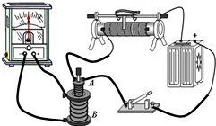

（2）闭合开关，发现电流计的指针向右偏，由此可知，磁通量增大，则指针向右偏；

当闭合开关后，再把螺线管A插入螺线管B的过程中，导致线圈B的磁通量增大，则电流表的指针将向右偏；

（3）闭合开关后，线圈A放在B中不动，在滑动变阻器的滑片P向右滑动的过程中，由图可知，通过线圈A的电流减小，那么穿过线圈B的磁通量减小，则电流表指针将向左偏；

（4）在突然断开S时，根据楞次定律：增反减同，则有副线圈中产生的感应电流方向与原线圈中的电流方向相同。

故答案为：（1）如上图所示；（2）向右；（3）向左；（4）相同。

【点评】知道探究电磁感应现象的实验有两套电路，这是正确连接实物电路图的前提与关键。对于该实验，要明确实验原理及操作过程，平时要注意加强实验练习，同时掌握解决此类问题的关键是知道产生感应电流的条件，并能理解楞次定律的内容。

25．（淇滨区校级月考）如图是我们课堂上做过的“研究电磁感应现象”的实验。

（1）将图中所缺的导线补接完整。

（2）如果在闭合开关时发现灵敏电流计的指针向右偏了一下，

那么合上开关后可能出现的情况有：

①将原线圈迅速插入副线圈时，灵敏电流计指针将　向右偏转一下　；

②原线圈插入副线圈后，将滑动变阻器触头迅速拉动使阻值变大，灵敏电流计指针　向左偏转一下　。

③在做该实验时，如果副线圈两端不接任何元件，则副线圈电路中将　BD

A．因电路不闭合，无电磁感应现象

B．有电磁感应现象，但无感应电流，只有感应电动势

C．不能用楞次定律判断感应电动势方向

D．可以用楞次定律判断感应电动势方向。

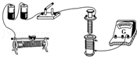

【分析】（1）注意该实验中有两个回路，一是电源、电键、变阻器、小螺线管串联成的回路，二是电流计与大螺线管串联成的回路，据此可正确解答。

（2）根据楞次定律确定电流的方向，判断指针的偏转；

（3）当穿过线圈的磁通量发生变化时，一定有感应电动势，若闭合时，才有感应电流，可以由楞次定律来确定感应电动势的方向。

【解答】解：（1）将电源、电键、变阻器、小螺线管串联成一个回路，再将电流计与大螺线管串联成另一个回路，电路图如图所示。

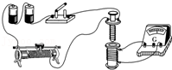

（2）闭合电键，磁通量增加，指针向右偏转，将原线圈迅速插入副线圈，磁通量增加，则灵敏电流计的指针将右偏转一下。

原线圈插入副线圈后，将滑动变阻器触头迅速向左拉时，电阻增大，则电流减小，穿过副线圈的磁通量减小，则灵敏电流计指针向左偏转一下。

（3）如果副线圈B两端不接任何元件，线圈中仍有磁通量的变化，仍会产生感应电动势，不会没有感应电流存在，但是可根据楞次定律来确定感应电流的方向，从而可以判断出感应电动势的方向。故BD正确，AC错误；

故答案为：（1）如上图所示；（2）①向右偏转一下； ②向左偏转一下；（3）BD。

【点评】本题考查研究电磁感应现象及验证楞次定律的实验，对于该实验注意两个回路的不同。知道磁场方向或磁通量变化情况相反时，感应电流反向是判断电流表指针偏转方向的关键。

26．（舒城县校级月考）如图是“探究什么情况下磁可以生电”的实验装置，导线AB跟电流表组成闭合电路。某同学探究导线在磁场中产生感应电流的条件后，想利用该装置对感应电流的强弱和方向做进一步的探究。

该同学提出了猜想：①感应电流的大小可能与磁场的强弱有关；②感应电流的大小可能与导线切割磁感线运动的速度有关。除此以外你还有什么不同的猜想？

（1）你的猜想是：　感应电流的大小可能与切割磁场的导线匝数有关

（2）写出验证你的猜想的主要实验步骤：　将闭合电路中的匝数少的导线以某一大小的速度沿水平方向切割磁感线，观察电流表的指针偏转的角度；然后换用匝数多的导线重复上述实验3～4次

（3）如何判断你的猜想是否正确？　比较每次指针偏转的角度大小，若差不多，说明感应电流的大小与匝数无关；若相差较大，说明感应电流的大小与匝数有关　。

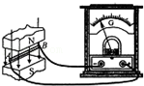

【分析】本题具有一定的开放性，只要猜想合理即可，根据猜想设计实验步骤，根据实验判断猜想是否正确；可以猜想：感应电动势与线圈匝数或线圈长度等有关。

【解答】解：（1）猜想：感应电流的大小可能与切割磁场的导线匝数有关；

（2）实验：将闭合电路中的匝数少的导线以某一大小的速度沿水平方向切割磁感线，观察电流表的指针偏转的角度；然后换用匝数多的导线重复上述实验3～4次（注意速度要与上次相同，方向要相同）。

（3）验证猜想：比较每次指针偏转的角度大小，若差不多，说明感应电流的大小与匝数无关；若相差较大，说明感应电流的大小与匝数有关。

故答案为：如上所述。

【点评】本题是一道实验猜想、实验设计题，是一道开放题，答案并不唯一，只要猜想合理、设计的实验具有可操作性、实验现象明显，能证明猜想即可。

27．（太原期中）在研究电磁感应现象、以及探究感应电流方向的规律时：

（1）在给出的实物图中，将实验仪器连成完整的实验电路。

（2）在实验过程中，除了查清流入电流表的电流方向与指针偏转方向之间的关系外，还必须查清　A或B　的绕制方向（选填“A”、“B”或“A或B”）

（3）闭合开关前，应将划定变阻器的滑片P置于　左　端（选填“左”或“右”）

（4）下列能引起电流表指针偏转的操作是　AB　。

A．开关闭合和断开的瞬间

B．闭合开关后，线圈A在B中上下迅速移动

C．开关保持闭合，其不改变变阻器滑片的位置

D．断开开关，将变阻器的滑片P向右移动。

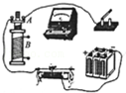

【分析】探究电磁感应现象实验电路分两部分，电源、开关、滑动变阻器、原线圈组成闭合电路，检流计与副线圈组成另一个闭合电路。

为探究感应电流方向，应知道检流计指针偏转方向与电流方向间的关系，应根据安培定判断原电流磁场方向与感应电流磁场方向，因此需要知道原线圈与副线圈的绕向；在闭合开关前，滑动变阻器接入电路的指针应为滑动变阻器的最大阻值；

根据产生感应电流的条件，即穿过线圈B的磁通量发生变化，即可求解。

【解答】解：（1）探究电磁感应现象实验电路分两部分，电源、开关、滑动变阻器、原线圈组成闭合电路，

检流计与副线圈组成另一个闭合电路；电路图如图所示；

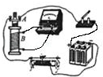

（2）在实验过程中，除了查清流入检流计电流方向与指针偏转方向之间的关系之外，

还应查清线圈A与线圈B的绕制方向。

（3）由电路图可知，闭合开关之前，

应将滑动变阻器的滑动头P处于左端，此时滑动变阻器接入电路的阻值最大；

（4）根据感应电流产生的条件可知，能引起电流表指针偏转，则穿过线圈B的磁通量必须发生变化，

A、开关闭合和断开的瞬间，会出现磁通量变化，故A正确；

B、闭合开关后，线圈A在B中上下迅速移动，也会导致磁通量变化，故B正确；

C、开关保持闭合，其不改变变阻器滑片的位置，则磁通量不会变化，故C错误；

D、断开开关，即使将变阻器的滑片P向右移动，也不会导致磁通量变化，故D错误；

故选AB。

故答案为：（1）电路图如上图所示；（2）A或B；（3）左； （4）AB。

【点评】知道探究电磁感应现象的实验有两套电路，这是正确连接实物电路图的前提与关键，掌握产生感应电流的条件，注意限流式滑动变阻器接入电路电阻值在最大，而分压式接入电路中电阻最小。

28．（宜昌期中）如图所示，在图（1）中，G为指针在中央的灵敏电流表，连接在直流电路中时的偏转情况。今使它与一线圈串联进行电磁感应实验，则图（2）中的条形磁铁的运动方向是　向下插入　；图（3）中电流计的指针将向　右　偏转；图（4）中的条形磁铁上端为　 　极。

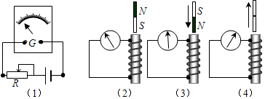

【分析】当电流从电流计的左接线柱流入时，指针向左偏，根据楞次定律，结合感应电流的方向判断条形磁铁是向上拔出还是向下插入。

【解答】解：图（1）可知，当电流从电流计的左接线柱流入时，指针向左偏。

图（2）中指针向左偏，可知感应电流的方向是顺时针，根据楞次定律知，条形磁铁S向下插入。

图（3）当条形磁铁N极向下插入时，根据楞次定律，可知，感应电流方向逆时针，则指针向右偏；

图（4）中可知指针向右偏，则有感应电流的方向逆时针，由楞次定律可知，条形磁铁S极向上拔出，由上端为N极。

故答案为：向下插入，右，N。

【点评】解决本题的关键掌握楞次定律判断感应电流的方向，基础题，注意电流进入电流表，指针向何处偏转，是解题的关键。

29．（天心区校级期中）如图所为一演示实验电路图，图中L是一带铁芯的线圈（具有一定电阻），A是一灯泡，开关S处于闭合状态，电路是接通的，此时灯泡A中的电流方向是从　 　端到　a　端，现将开关S断开，则在电路切断的瞬间，通过灯泡A中的电流方向是从　a　端到　 　端。

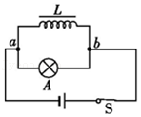

【分析】线圈的特点是闭合时阻碍电流的增大，断开时产生一自感电动势相当于电源，与A组成闭合回路，L的右端电势高。

【解答】解：开关合上时，电流从电源正极流向负极，所以灯泡中的电流是从b端流到a端；当开关断开时，L和A构成一个新回路，L是一个左边为正极，右边为负极的短暂电源，给A供电，电流是逆时针方向的，故此时灯泡中的电流是从a端到b端。

故答案为：b，a，a，b

【点评】做好本类题目的关键是弄清线圈与哪种电器相配，结合线圈特点分析新组成的闭合回路的电流流向。

**五．计算题（共1小题）**

30．（富阳区校级月考）某电子天平原理如图所示，E形磁铁的两侧为N极，中心为S极，两极间的磁感应强度大小均为B，磁极宽度均为L，忽略边缘效应。一正方形线圈套于中心磁极，其骨架与秤盘连为一体，线圈两端C、D与外电路连接。当质量为m的重物放在秤盘上时，弹簧被压缩，秤盘和线圈一起向下运动（骨架与磁极不接触），随后外电路对线圈供电，秤盘和线圈恢复到未放重物时的位置并静止，由此时对应的供电电流I可确定重物的质量。已知线圈匝数为n，线圈电阻为R，重力加速度为g。问：

（1）线圈向下运动过程中，线圈中感应电流是从C端还是从D端流出？

（2）供电电流I是从C端还是从D端流入？求重物质量与电流的关系。

（3）若线圈消耗的最大功率为P，该电子天平能称量的最大质量是多少？

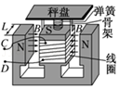

【分析】（1）使用楞次定律即可判断出线圈向下运动过程中，线圈中感应电流的方向；

（2）秤盘和线圈恢复到未放重物时的位置并静止，说明安培力的方向向上，由左手定则即可判断出电流的方向；根据二力平衡求出重物质量与电流的关系；

（3）根据功率的表达式关系，即可求解。

【解答】解：（1）E形磁铁的两侧为N极，中心为S极，由于线圈在该磁铁的最下面的磁通量最大，所以向下的过程中向下的磁通量增加，根据楞次定律可得，感应电流的磁场的方向向上，所以感应电流的方向是逆时针方向（从上向下看），电流由C流出，D端流入。

（2）秤盘和线圈向上恢复到未放重物时的位置并静止，说明安培力的方向向上，由左手定则即可判断出电流的方向是逆时针方向（从上向下看），电流由C流出，由D流入。

两极间的磁感应强度大小均为B，磁极宽度均为L，线圈匝数为n，左右两侧受力相等，得：

mg＝2n•BIL，

即为：m $=\frac{2nBL}{g}$ I；

（3）设最大称重力是mm，得：mmg＝2n•BIL…①

又：P＝I2R…②

联立得：

答：（1）线圈向下运动过程中，线圈中感应电流是从C端出，D端流入；

（2）供电电流I是从D端流入；重物质量与电流的关系是mg＝2n•BIL；

（3）若线圈消耗的最大功率为P，该电子天平能称量的最大质量是 $\frac{2nBL}{g}\sqrt{\frac{P}{R}}$。

【点评】该题通过生活中的物理现象，将楞次定律、安培力的大小与方向、二力平衡结合在一起，最大限度地考查多个知识点，能非常好地体现高考的精髓。